Załącznik nr 3 do Zapytania ofertowego

SZCZEGÓŁOWY OPIS PRZEDMIOTU ZAMÓWIENIA

Dotyczy: projektu nr RPLD.11.01.02-10-A019/16-00 pn. „Poprawa jakości edukacji Szkoły Podstawowej Specjalnej nr 194 w Łodzi”
Zamawiający: Szkoła Podstawowa Specjalna nr 194 w Łodzi, ul. Siarczana 29/35, 93-143 Łódź, NIP: 7292401398, REGON: 472889692 , realizator projektu unijnego nr RPLD.11.01.02- 10-A019/16-00 „Poprawa jakości edukacji Szkoły Podstawowej Specjalnej nr 194 w Łodzi ” dla Osi priorytetowej: XI. Edukacja, Kwalifikacje, Umiejętności dla działania: 11.1. Wysoka jakość edukacji dla Poddziałania: 11.1.2. Kształcenie ogólne.

Przedmiotem zamówienia jest niżej wskazany zestaw do terapii integracji sensorycznej stanowiący doposażenie pracowni szkolnej w ramach Zadania nr 4:

Główny kod CPV: 39162100-6 Pomoce dydaktyczne

Opis przedmiotu zamówienia:

Lp. | Nazwa pomocy  – przedmiot zamówienia | Liczba sztuk lub  kompletów  w 1 zestawie | Opis | Zdjęcie
1 | System belkowy "timber" 6 metrów | 1 | Ten system belek umożliwia korzystanie z huśtawek, wiszących krzeseł i innych ruchomych elementów również w pomieszczeniach grupowych, w których nośność sufitu jest zbyt niska lub sufit jest zbyt wysoki. Materiał: drewno iglaste, woskowane. Wymiary: słupy 14 x 14 cm, wysokość całkowita 248 cm, wysokość elementów zawieszanych 228 cm, belka poprzeczna 14 x 20 cm (długość w zależności od zamówienia | 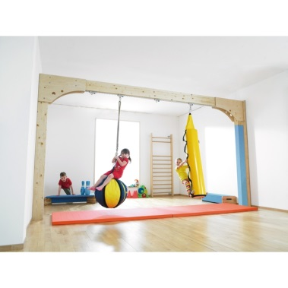
2 | System szyn profilowanych T 5metrów | 1 | Dla uzyskania żądanej długości szyny można łączyć lub skracać. Materiał: aluminium. Wymiary: szerokość 3,2 cm. Maks. obciążenie szyn: 300 kg. Obciążenie jednego punktu zawieszenia nie powinno przekraczać 150 kg. Przy obciążeniu ponad 150 kg wymagane są 2 punkty zawieszenia w odstępie minimum 50 cm. Ilość szyn zależna jest od sposobu montażu (montaż ścienny czy sufitowy) i ilości punktów zawieszenia (1- do 4-punktowe). Zabezpieczenie do szyn (art. nr 146114) jest niezbędne. dodatkowo | 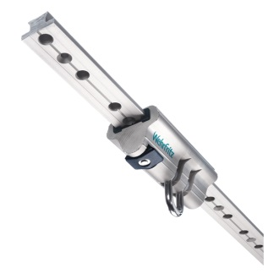
3 | Suwak do szyn T | 6 | Dzięki tym suwakom odgłosy huśtania zostają w dużym stopniu wyciszone. Szybki i łatwy sposób regulacji dzięki blokadzie ustawienia. Stopniowa blokada możliwa co 5 cm. Materiał: aluminium. Wymiary: dł. 13,2 x szer. 5,6 x wys. 7 cm. | 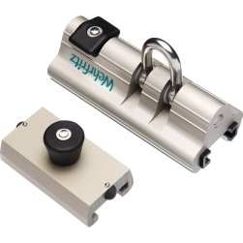
4 | Materiał montażowy | 5 | Na każdy 1 metr potrzebny 1 x materiał montażowy. Zawartość: 10 śrub do drewna średnica 6 mm, długość 90 mm .
5 | System wydłużający zawiesie do huśtawek terapeutycznych | 4 | Niezbędne do zastosowania przy mocowaniu platformy w wysokich pomieszczeniach. Posiadają uchwyty z 10 cm odstępem do regulowania długości od 50 – 110 cm. Materiał: gurt. Długość: 110cm. Dodatkowe karabińczyki w opisie na dole | 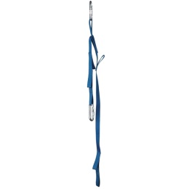
6 | Lina 115cm | 1 | Lina, możliwość dopasowania długości od 115 do 200 cm | 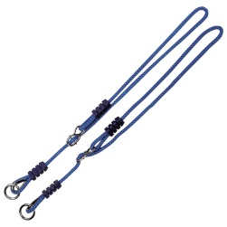
7 | Zabezpieczenie do szyn T, 2 sztuki | 2 | Zapobiega przypadkowemu wysunięciu. Materiał: tworzywo sztuczne, czarne. | 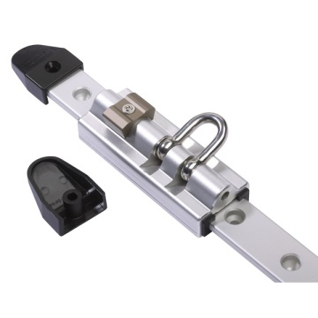
8 | Karabińczyk | 7 | Z zabezpieczeniem. Z aluminium. Wymiary: 10,5 x 5,5 cm. Obciążenie: do 1.500 kg. | 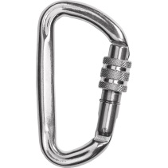
9 | Krętlik łożyskowy | 6 | Materiał: stal szlachetna i aluminium. Obciążenie: 400 kg. | 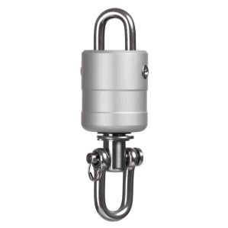
10 | Liny, 3 sztuki | 3 | Liny z pętlą do nawlekania. Materiał: polipropylen. Rozmiar: średnica 2 i 2,5 cm każdy z dwoma węzłami i średnica 3 cm z dwoma rozplatanymi zgrubieniami. Długość każdorazowo 250 cm. Dostawa bez drążka i innych przyrządów (jak grabie na liny). | 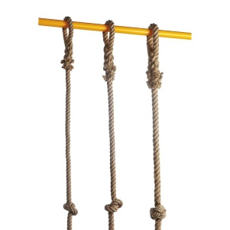
11 | Huśtawka z tkaniny | 1 | Wspiąć się i kołysać do woli. Można montować na zewnątrz lub we wnętrzach. Może wisieć bardzo nisko - dla bezpieczeństwa. Wytrzymałość: do 80 kg. Materiał: poliester, liny z metalowych pierścieni. Wymiary: 240 x 80 cm, regulowana długość liny około 88 do 125 cm. Z karabińczykiem. | 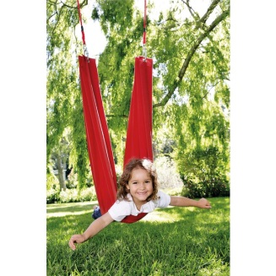
12 | Piłka – huśtawka | 1 | Do huśtania, skakania i siedzenia. Ta piłka składa się z pokrycia z tkaniny z dużą szlufką. Wewnątrz znajduje się piłka gimnastyczna. Dzięki temu oprócz huśtania piłka można wykorzystywać do energicznego skakania lub zwykłego siedzenia. Wzmacnia: mięśnie, koordynacja i równowaga. Materiał: pokrycie z mocnej tkaniny outdoorowej (100% poliester), pas z polipropylenu. Wymiary: śr. ok. 70 cm. Obciążenie: 100 kg. W zestawie: pokrowiec piłki, piłka gimnastyczna, sznur do zawieszenia (115 - 200 cm) i karabińczyk. | 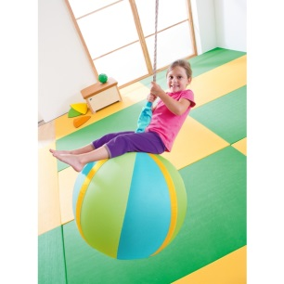
13 | Opona do huśtania się | 1 | Wszystko jedno w jakiej pozycji – czy dzieci siedzą czy wiszą - w oponie czy na oponie zawsze jest to doskonały trening dla muskulatury oraz koordynacji ruchowej. Opona do huśtania mocowana jest na 1 haku, 1 linie (115-200 cm) oraz karabińczyku (w zestawie). Dla poziomego zawieszenia niezbędne są 4 karabińczyki (art. nr 644255) oraz 4 liny (art. nr 052450). Materiał: wytrzymała tkanina zewnętrzna - 100 % poliester (jasno i ciemnoniebieska), taśma polipropylenowa, wypełniona styropianowymi kuleczkami. Wymiary średnica ok. 76 cm, w środku ok. 46 cm, opona ok. 19 cm. Od 3 lat. | 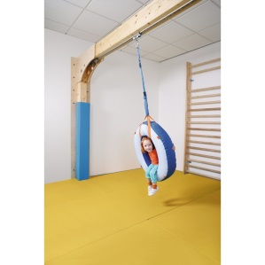
14 | Walec-wahadło | 1 | Wyposażony obustronnie w 5 nylonowych uchwytów do chwytania i wspinania się. Dodatkowo pasek mocujący. Materiał: wypełnienie piankowe z tkaniny poliestrowej, kukurydziano- żółty. Wymiary: średnica 30 cm, dł. 140 cm. | 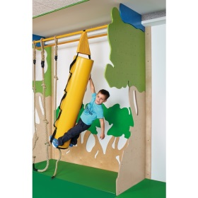
15 | Huśtawka terapeutyczna typu "Platforma" 150x50 cm | 1 | Przyrząd używany w terapii integracji sensorycznej. Pozwala realizować ćwiczenia wymagające ruchu liniowego w osi podłużnej, jak i poprzecznej. Sprzęt ten po zawieszeniu jednozaczepowym umożliwia wykonanie ćwiczeń związanych z rotacją. Dopuszczalne obciążenie: 120 kg, Długość: 150 cm, Szerokość: 50 cm, Grubość: 5 cm, Wysokość wraz z uprzężą: ok 180 cm, Materiał: Wodoodporna sklejka liściasta, Sztuczna skóra Waga: ok. 12kg, Przeznaczenie: Terapia integracji sensorycznej, rehabilitacja, Sugerowane dodatki: Krętlik | 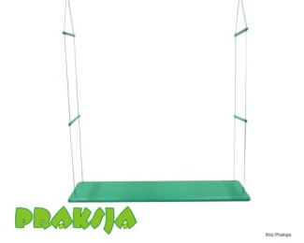
16 | Huśtawka terapeutyczna typu "Platforma okrągła" ø80 cm | 1 | Jeden z podstawowych przyrządów używanych w terapii integracji sensorycznej (SI).  Pozwala realizować ćwiczenia wymagające ruchu. Skutecznie oddziałuje między innymi na koordynację, równowagę, orientację w przestrzeni i ogólną sprawność fizyczną. Dopuszczalne obciążenie: 120 kg  Średnica: 80 cm  Grubość:5 cm  Wysokość wraz z uprzężą: ok 180 cm  Kształt: Koło  Wysokość zawieszenia: Huśtawka przystosowana jest do zawieszenia na wysokości 200cm od podłogi  Materiał: Wodoodporna sklejka liściasta, Sztuczna skóra  Typ uprzęży: "Drabinkowa" z jednym poziomem drążków  Waga: ok 9kg | 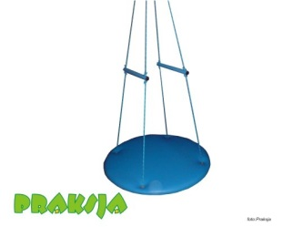
17 | Huśtawka terapeutyczna typu "Ławka" 140x40 cm | 1 | Ławka terapeutyczna jest przyrządem stanowiącym twórcze rozwinięcie platformy. Od tej ostatniej różni ją jednak rozmiar - jest zdecydowanie węższa - jak i fakt, że została wyposażona w komplet regulatorów długości linek. W ten sposób terapeuta posiada możliwość swobodnej i płynnej regulacji wysokości zawieszenia samego przyrządu, jak i kontroli nad jego pochyleniem. Dopuszczalne obciążenie:60 kg  Średnica :80 cm  Grubość:5 cm  Wysokość wraz z uprzężą: ok 180 cm  Kształt: Prostokąt z zaokrąglonymi rogami  Materiał: Wodoodporna sklejka liściasta, Sztuczna skóra  Zakres regulacji długości: ok 80 cm  Waga: ok 9kg | 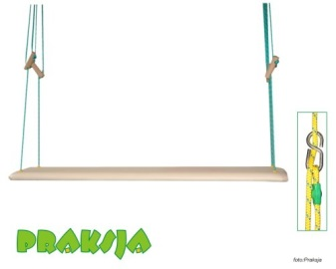
18 | Huśtawka terapeutyczna typu "Konik okrągły" 140 cm | 2 | Huśtawka typu "Konik" o przekroju koła. Stosowana jest podczas szerokiej gamy ćwiczeń, z jakimi mamy do czynienia podczas zajęć terapii integracji sensorycznej. Przyrządy z tej grupy służą głównie do stymulacji układu przedsionkowego. Koniki wspomagają mechanizmy posturalne, kształtują obustronną koordynację, orientację w przestrzeni. Można wykorzystać je do planowania ruchu czy rozwijania stabilności proksymalnej. Dostarczają nowych wrażeń ruchowych związanych z pozycją przy ćwiczeniach. | 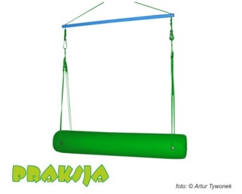
19 | Huśtawka terapeutyczna typu "Grzybek" | 1 | Klasyczny przyrząd stosowany w terapii integracji sensorycznej. Służy do stymulacji przedsionka i pozycji zgięciowej. Wzmacnia układ mięśniowy. W oferowanej huśtawce stosujemy stosunkowo krótką linę uprzęży.  Średnica koła: ok. 77cm  Średnica walca: ok. 20 cm  Wysokość wraz z uprzężą: ok. 140 cm  Dopuszczalne obciążenie:70 kg  Materiał: Sztuczna skóra, Tapicerskie materiały wypełniające  Waga: ok. 10 kg  Kolor poszycia: Niebieski | 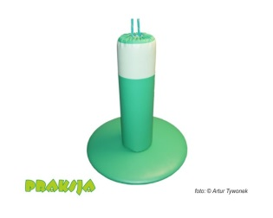
20 | Bungee | 4 | Bungee to elastyczny element sprężysty, który po wpięciu pomiędzy zawiesie, a huśtawkę, trapez czy np. hamak pozwala na uzyskanie płynnego ruchu dziecka w kierunku góra-dół.  Dopuszczalne obciążenie robocze: Ciężar dziecka 4-9 lat  Długość bez obciążenia: Całkowita długość przyrządu bez obciążenia /bez karabińczyków/ - ok 33 cm  Długość przy max. obciążeniu: Całkowita długość przyrządu maksymalnie obciążonego /bez karabińczyków/ - ok 58 cm  Wykonanie: Wiązka lin gumowych obszyta taśmą wewnątrz dodatkowa taśma zabezpieczająca przed przeciążeniem przyrządu  Rodzaj zawieszenia: Jednopunktowo  Przeznaczenie: Terapia integracji sensorycznej, Rehabilitacja  Materiał: Lina gumowa  Taśma pleciona  Okucia stalowe  Karabińczyki  Waga: ok. 0,5 kg  Kolor: Czarny  Zestaw montażowy zawiera:1szt. bungee, 2szt. karabińczyk stalowy 10mm | 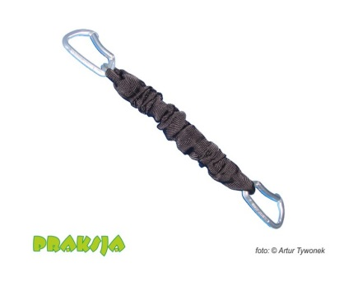
21 | Deskorolka terapeutyczna 50x100 cm | 1 | Przyrząd ten jest chętnie wybierany przez terapeutów poszukujących w deskorolce uniwersalizmu i wielozadaniowości. Deskorolka o prostokątnym kształcie i dużej powierzchni. Dedykowana do pracy z dziećmi o niepełnej sprawności ruchowej. Umożliwia ćwiczenie we wszystkich pozycjach, z leżącą włącznie.  Dopuszczalne obciążenie:100 kg  Długość:100 cm  Szerokość:50 cm  Wysokość elementu - rzeka: ok. 13 cm  Kształt: Prostokąt z zaokrąglonymi rogami  Materiał: Sklejka, skaj, pomocnicze materiały tapicerskie  Wykonanie: Pełne tapicerowanie  Miękkie poszycie zabezpieczające: Tak  Waga: ok. 6 kg | 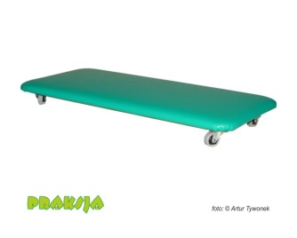
22 | Deskorolka terapeutyczna - okrągła - ø62 cm | 1 | Deskorolka o kształcie koła. Dedykowana do pracy z dziećmi o niepełnej sprawności ruchowej. Deskorolka dobrze sprawdza się podczas oswajania dziecka z tego typu przyrządami. Dodatkowe uchwyty dają dziecku możliwość asekuracji i większe poczucie bezpieczeństwa. Okrągła deskorolka umożliwia ćwiczenie we wszystkich pozycjach, z leżącą włącznie.  Dopuszczalne obciążenie: 100 kg  Wysokość elementu - rzeka: ok. 13 cm  Średnica koła: 62 cm  Kształt: Koło  Materiał: Sklejka, skaj, pomocnicze materiały tapicerskie  Wykonanie: Pełne tapicerowanie  Miękkie poszycie zabezpieczające: Tak  Waga: ok. 6,5 kg | 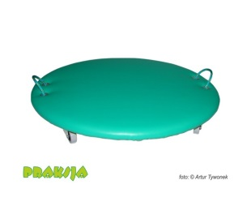
23 | Lina pozioma do przeciągania się na deskorolce | 7m- 2szt/ 15m-2szt) | Lina pozioma - jeden z najbardziej znanych przyrządów linowych. W połączeniu z deskorolką stanowią zgrany duet. Linę poziomą można wykorzystać do wielu innych ćwiczeń związanych z przedsionkiem, pozycją zgięciową czy koordynacją ruchów. Proponowana przez nas średnica umożliwia wygodne obejmowanie liny przez młodsze, jak i starsze dzieci. | 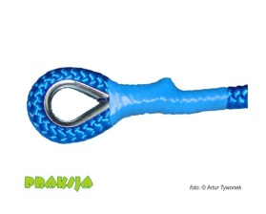
24 | Hamak terapeutyczny z siatką | 2 | Rola hamaka w terapii SI jest powszechnie znana. Hamak należy do podstawowych narzędzi pracy terapeuty i jako sprzęt terapeutyczny posiada ugruntowaną pozycję.  Szerokość części tkaninowej: ok. 100 cm  Długość części tkaninowej: ok. 120 cm  Długość całkowita: ok. 250 cm  Dopuszczalne obciążenie:60 kg  Materiał: Impregnowana tkanina bawełniana  Tkanina typu "sztruks"  Siatka i taśma polipropylenowa  , Okucia stalowe  Waga: ok. 2 kg | 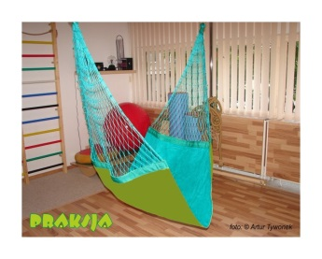
25 | Elastyczny hamak terapeutyczny | 1 | Hamak w terapii integracji sensorycznej jest powszechnie używanym przyrządem terapeutycznym. Występuje on w kilku wariantach. Prezentowany tutaj hamak jest hamakiem elastycznym.  W tego typu hamaku można wykonać wszystkie typowe ćwiczenia, z jakimi mamy do czynienia w terapii integracji sensorycznej. Dodatkowo elastyczna tkanina daje silną stymulację w obszarze czucia głębokiego.  Dla dzieci mających problem z czuciem ciała, określaniem jego granic, hamak elastyczny może być przyrządem pomagającym na nowo zdefiniować swoje miejsce w przestrzeni. Gdzie jestem ja i gdzie kończy się moja ręka, noga.  Długość: ok. 260 cm w stanie wolnym  Długość bez obciążenia: ok. 130 cm po podwieszeniu  Długość przy max. obciążeniu: ok. 160-180 cm  Szerokość: ok. 65 cm  Szerokość całkowita:ok. 100 cm  Dopuszczalne obciążenie: max. 50kg, zalecane do 35-40kg  Materiał: Tkanina bawełniana  Elastyczna tkanina syntetyczna  Taśmy kaletnicze  Wykończenie: Do wykończenia krawędzi i zwiększenia wytrzymałości używamy wysoko wytrzymałej taśmy  Waga: ok. 1,5 kg | 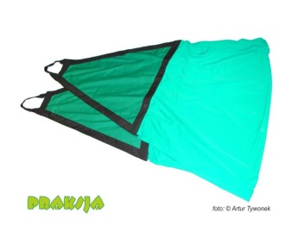
26 | Mata rehabilitacyjna Airex® Herkules 200 cm | 2 | Airex Herkules 200 jest matą o wszechstronnym zastosowaniu. Rozmiar /200x100x2,5 cm/ pozwala wykorzystywać ją podczas zajęć grupowych lub indywidualnych. Dzięki dużej grubości matę cechują bardzo dobre właściwości tłumiące, co pozwala na właściwy przebieg treningu lub terapii.  Grubość: 2,5 cm  Szerokość: 100 cm  Długość: 200 cm  Kształt: Regularny prostokąt  Materiał: Innowacyjna pianka firmy Airex  Waga: 6,6 kg  Deklaracja zgodności CE  Deklarowana zgodność z normą: 93/94 dla I klasy Urzadzeń Medycznych | 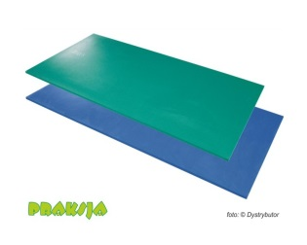
27 | Belka równoważna - Balance Beam | 2 | Balance Beam to przyrząd do treningu równoważnego. Został wykonany z miękkiej pianki stanowiącej niestabilne podłoże. Jest jednocześnie wytrzymały i odporny na zniekształcenia. Zalecany do rehabilitacji i ćwiczeń ogólnorozwojowych, także osób starszych. Balance Beam mimowolnie angażuje mięśnie odpowiedzialne za utrzymanie postawy. Doskonale spisuje się w treningu równoważnym, proprioceptywnym, koordynacyjnym, ale także w ćwiczeniach typu Pilates czy joga. Jest tak skonstruowany, aby osoby początkujące mogły korzystać z łatwiejszej wersji (szeroka podstawa), a zaawansowani użytkownicy, po odwróceniu - z trudniejszej (wąska podstawa). Grubość: 6 cm  Szerokość: 24 cm  Długość: 162 cm  Przekrój poprzeczny: Trapezowy  Kształt: Regularny prostokąt  Materiał: Innowacyjna pianka firmy Airex  Waga: ok. 3 kg  Rodzaj powierzchni: Ryflowana, Antypoślizgowa  Deklarowana zgodność z normą: 93/94 dla I klasy Urzadzeń Medycznych | 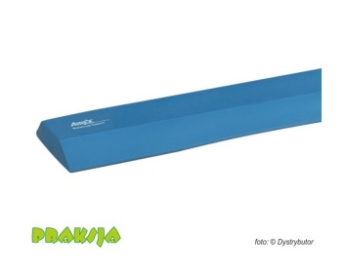
28 | Poduszka równoważna Balance Pad Elite | 4 | Zamknięta struktura komórek w połączeniu z bakterio- i grzybobójczą powłoką SANITIZED uniemożliwiają wnikanie wody, potu, zapachów i drobnoustrojów. Pianka wewnątrz składa się z milionów uwięzionych pęcherzyków powietrza, co sprawia, że ćwiczący czuje się, jakby bujał w obłokach. Poduszka stanowi niestabilne podłoże, co wymusza poszukiwanie prawidłowej pozycji ciała.W rehabilitacji poduszka pełni przede wszystkim rolę trenażera równowagi. Może być wykorzystana w treningu siłowym, wytrzymałościowym, koordynacyjnym, proprioceptywnym. Wskazana do użycia w szerokim spektrum zastosowań – w przypadkach niestabilności stawów, po zwichnięciach i skręceniach stawu skokowego i kolanowego, zaburzeniach równowagi i zmysłu kinestetycznego, w problemach z kręgosłupem, a nawet w profilaktyce osteoporozy.  Grubość: 6 cm  Szerokość: 61 cm  Długość: 40 cm  Kształt: Regularny prostokąt  Materiał: Innowacyjna pianka firmy Airex  Waga: ok. 2 kg  Możliwość wyboru koloru: Tak  Rodzaj powierzchni: Ryflowana, Antypoślizgowa | 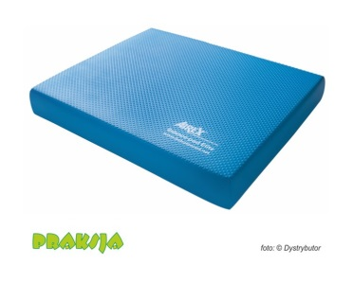
29 | Powietrzny zestaw Air Box | 1 | Zestaw składa się z  - 3 ścieżki powietrzne Air Track, wymiary każdej: 140x200x33cm  Elastyczny i łatwy w ułożeniu zestaw powietrzny Air Box zaprojektowany został specjalnie do zajęć dla dzieci  Idealny do rozwijania umiejętności równowagi i bezpiecznego lądowania.  Niska waga sprawia, że Air Box można z łatwością przenosić  w dowolne miejsce, a dzięki pompce możesz regulować ciśnienie powietrza i dobierać twardość ścieżek.  - zaprojektowany dla dzieci  -bardzo lekki i łatwy do rozłożenia  - zestaw możesz umieścić bezpośrednio na podłodze sali gimnastycznej  - wymagana pompka jest bardzo lekka  -ciśnienie w ścieżkach możesz z łatwością dostosować w ciągu kilku sekund  -szybkie i łatwe napompowanie ścieżek oraz wypuszczenie powietrza  -cicha praca ścieżek  - dopompowanie powietrza zajmuje kilka sekund  łatwy w transporcie  miękkość wykonywanych odbić zapobiega urazom
30 | Helikopter - uprząż terapeutyczna | 1 | Helikopter to rodzaj uprzęży terapeutycznej stosowanej podczas zajęć terapii integracji sensorycznej (SI) lub szerzej mówiąc terapii sensomotorycznej. Helikopter jest sprzętem wykorzystywanym na wszystkich etapach terapii. Szerokość części tkaninowej: 8 cm  Długość części tkaninowej: 55 cm  Wysokość wraz z uprzężą: ok.135 cm  Dopuszczalne obciążenie: 60 kg  Zakres regulacji długości: ok. 50 cm  Regulacja wysokości: Tak  Materiał: Taśmy i liny polipropylenowe  , Okucia stalowe  Wykończenie: Szelki są szyte i pikowane  Waga: ok. 2 kg  Zestaw zawiera:4 szelki wraz z olinowaniem | 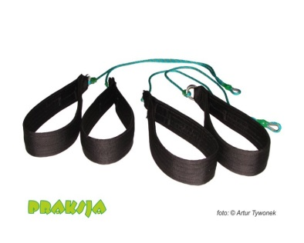
31 | Deskorolka terapeutyczna 40x60 cm | 1 | Przyrząd ten jest chętnie wybierany przez terapeutów poszukujących w deskorolce uniwersalizmu i wielozadaniowości. Deskorolka o prostokątnym kształcie i dużej powierzchni. Dedykowana do pracy z dziećmi o niepełnej sprawności ruchowej. Umożliwia ćwiczenie we wszystkich pozycjach, z leżącą włącznie.  Dopuszczalne obciążenie: 100 kg  Długość:60 cm  Szerokość:40 cm  Wysokość elementu - rzeka: ok. 13 cm  Kształt: Prostokąt z zaokrąglonymi rogami  Materiał: Sklejka, skaj, pomocnicze materiały tapicerskie  Wykonanie: Pełne tapicerowanie  Miękkie poszycie zabezpieczające: Tak  Waga: ok. 3,8 kg | 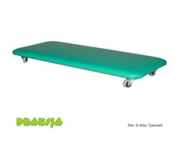
32 | Drążek zaczepowy do huśtawek terapeutycznych typu "Konik" | 2 | Dodatkowy drążek w znaczący sposób poszerza możliwości ruchu huśtawek z grupy "Konie". Dzięki temu pomocnemu przyrządowi możemy uzyskać ruch wahadłowy lub ruch charakterystyczny dla huśtawek równoważnych /góra-dół/ oraz ruch obrotowy.  Wysokość wraz z uprzężą: ok. 50 cm  Wysokość zawieszenia: Przyrząd przystosowany jest do zawieszenia na wysokości 200cm od podłogi  Długość całkowita: 120 cm  Dopuszczalne obciążenie: 120 kg  Materiał: Lite drewno bukowe powlekane tworzywem sztucznym, lina propylenowa, okucia,  Średnica liny: 12 mm  Ilość karabińczyków: 2 karabińczyki stalowe  Montaż: Przyrząd podpinany jest do istniejących już w obiekcie systemów zawieszania sprzętu do terapii integracji sensorycznej  Waga: ok. 2,5 kg | 